Asunto: Respuesta a consecuencia a la cuestión no. 154092019
Precedente: (1) Planteamiento de fecha 19-XI-2019

Chihuahua, Chih., a 25 de noviembre de 2019

C. Reyna

En mi carácter de Responsable de la Unidad de Transparencia del H. Congreso del Estado de Chihuahua—con fundamento en lo establecido en el artículo 6º, párrafo cuarto, apartado A, fracción I, de la Constitución Política de los Estados Unidos Mexicanos, y en el artículo 4º, fracción II, párrafos del uno al tres, de la Constitución Política del Estado de Chihuahua; en los artículos 4°, 124, 136, 138, 212 y 213 de la Ley Orgánica del Poder Legislativo del Estado de Chihuahua; y en los artículos 1º, 2º, 5º, fracciones XIX, XXVIII, XXIX, XXXI, XXXIII, 6º, 7º, 32, fracción III, 33, fracciones I, II, VII, X, XII, 36, fracciones I, II y VII, 37, y 38, fracciones II, VI y IX, 40, 46, 47, 53, 54 y 55, de la Ley de Transparencia y Acceso a la Información Pública del Estado de Chihuahua;—, y en atención a la solicitud identificada con el no. 154092019, a tiempo me comunico con Usted a efecto de notificarle la respuesta que en la normativa en la materia se determina.

A continuación, se precisarán los términos de la solicitud formulada; luego se expondrán los datos correspondientes a la respuesta institucional, y por último se explicitarán los puntos resolutivos que en atención a la situación sean procedentes.

I. Planteamiento de la persona solicitante

Se exponen los antecedentes del caso a fin de que se comprenda el contexto en el que fue formulado el planteamiento previamente aludido.

- El día 19 de noviembre del año 2019 se recibió por medio del Sistema de solicitudes de acceso a la información de la PNT- sistema Infomex Chihuahua una cuestión dirigida a la Unidad de Transparencia del H. Congreso del Estado de Chihuahua.

- Lo que se solicitó fue lo que a continuación se precisa:

- “Solicito información de cuáles son las preguntas más frecuentes que les solicita la ciudadanía”

- En el artículo 4º, fracción II, párrafo segundo, de la Constitución Política del Estado de Chihuahua; en los artículos 2º, 5º, fracción XIX, 33, fracciones II y VII, 38, fracción II y 40, de la Ley de Transparencia y Acceso a la Información Pública del Estado de Chihuahua, se estatuye que:

  - Las personas tienen derecho a acceder a la información pública, a excepción de la clasificada según las pautas establecidas en la ley;

  - Los entes públicos administran su Sistema de Información y deben establecer las medidas necesarias para la protección de los archivos, con el objeto de evitar su alteración, pérdida, tratamiento, modificación, afectación o acceso no autorizado.

- Por consecuencia, la Unidad de Transparencia del H. Congreso del Estado de Chihuahua, determinó divulgar la información correspondiente, con base en lo establecido en el artículo 33, fracción X, 46 fracción V y 53 de la Ley de Transparencia y Acceso a la Información Pública del Estado de Chihuahua.

II. Difusión

- Por este conducto me permito informarle que la información relativa a las preguntas frecuentes forma parte de las obligaciones de transparencia, motivo por el cual dicha información debidamente actualizada se encuentra disponible para su consulta en el portal de internet de este Sujeto Obligado, siguiendo esta ruta:

- Ingrese la dirección www.congresochihuahua.gob.mx
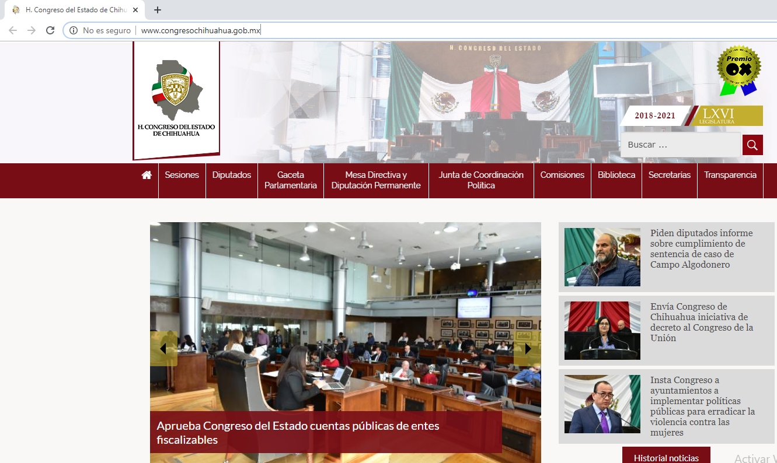

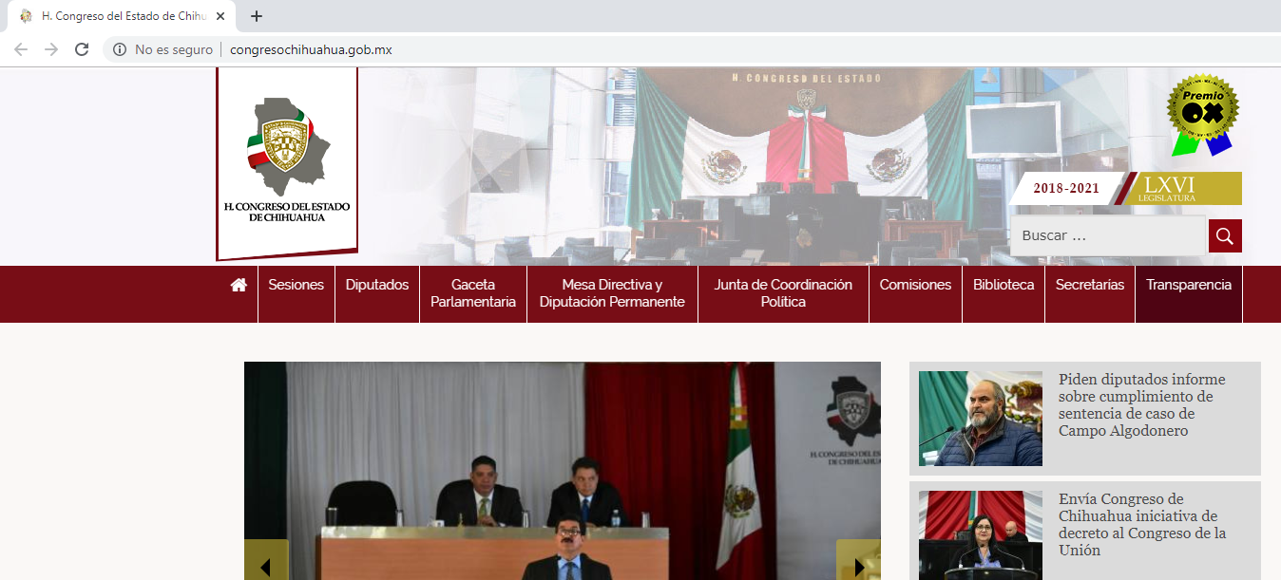
- En el menú horizontal ubicado en la parte superior del portal, haga click en “Transparencia”

- Luego diríjase al menú vertical de la izquierda y haga click en “Obligaciones de Transparencia 2018 - 2019”.
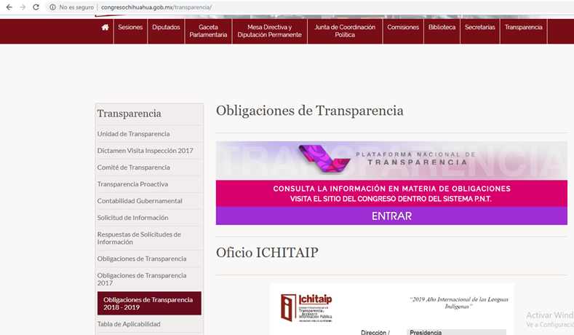
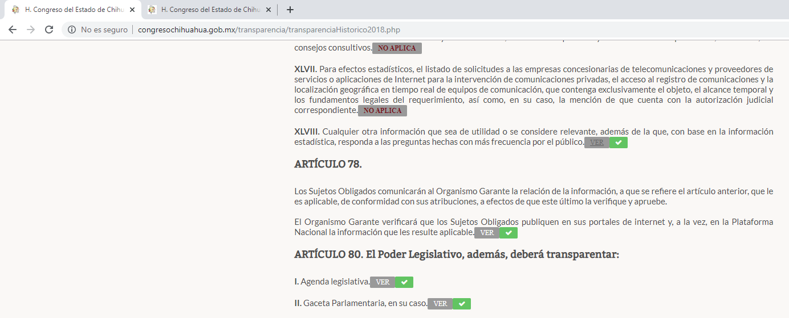
- Ya dentro de ese apartado, ubique la fracción XLVIII y de click en “Ver”

- Luego, ubique la fracción “XLVIII-B. Preguntas frecuentes” donde podrá descargar la información debidamente actualizada al último trimestre.
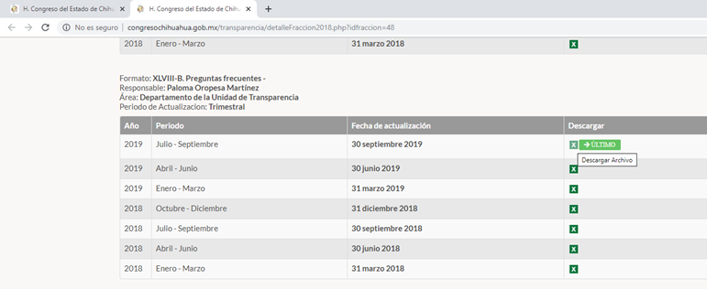

Así mismo se le proporciona el enlace directo para descargar en formato Excel documento que contiene la información relativa a las preguntas frecuentes debidamente actualizada de conformidad con la tabla de actualización y conservación de la información pública derivada de las Obligaciones de Transparencia:

http://www.congresochihuahua2.gob.mx/transparencia/formatosCompletos2018/2059_2018.xlsx

III. Determinaciones

- Por lo precedentemente expuesto, debidamente fundado y motivado, el Responsable de la Unidad de Transparencia del H. Congreso del Estado de Chihuahua resuelve:

- Divulgar la información correspondiente, de conformidad con lo estatuido en el artículo 33, fracción X, 46 fracción V y 53 de la Ley de Transparencia y Acceso a la Información Pública del Estado de Chihuahua; y a su vez poner para su consulta en la unidad de transparencia la misma.
- Notifíquese al usuario del presente proveído por el sistema de solicitudes de acceso a la información de la PNT- sistema INFOMEX Chihuahua, con fundamento en lo preceptuado en los artículos 38.º, fracción VI, 46.º, fracción II, y 47º de la Ley de Transparencia y Acceso a la Información Pública del Estado de Chihuahua.
- Comunicar a la persona peticionaria que puede interponer ante el Instituto Chihuahuense para la Transparencia y Acceso a la Información Pública ICHITAIP o ante la Unidad de Transparencia del H. Congreso del Estado de Chihuahua un Recurso de Revisión con fundamento en los artículos 136.o, 137.o, y 138.o de la Ley de Transparencia y Acceso a la Información Pública del Estado de Chihuahua:

(I) | El plazo para hacerlo es dentro de los quince días hábiles siguientes a la fecha de la notificación de la respuesta, o del vencimiento del plazo para su notificación;
(II) | Deberá contener el nombre del recurrente o de su representante, y en  su caso, tercero interesado, y dirección o medio para recibir notificaciones, con base en lo estatuido en el artículo 138 fracciones II y III de la Ley de Transparencia y Acceso a la Información Pública del Estado de Chihuahua;
(III) | Debe precisar el Sujeto Obligado ante el cual se presentó la solicitud de información, el acto que se recurre, el número de folio de la respuesta de la solicitud de acceso, la fecha en que fue notificada la respuesta al solicitante o tuvo conocimiento del acto reclamado, o de la presentación de la solicitud en caso de falta de respuesta; las razones o motivos que sustenten la impugnación;
(IV) | Asimismo, es necesario adjuntar copia de la respuesta que se impugna y, en su caso, de la notificación correspondiente, salvo en el caso de respuesta de la solicitud; adicionalmente se podrán anexar las pruebas y demás elementos que considere procedentes.

Así lo acordó el Lic. Juan Carlos Fuentecilla Chávez, Responsable de la Unidad de Transparencia del H. Congreso del Estado de Chihuahua. Archivo

